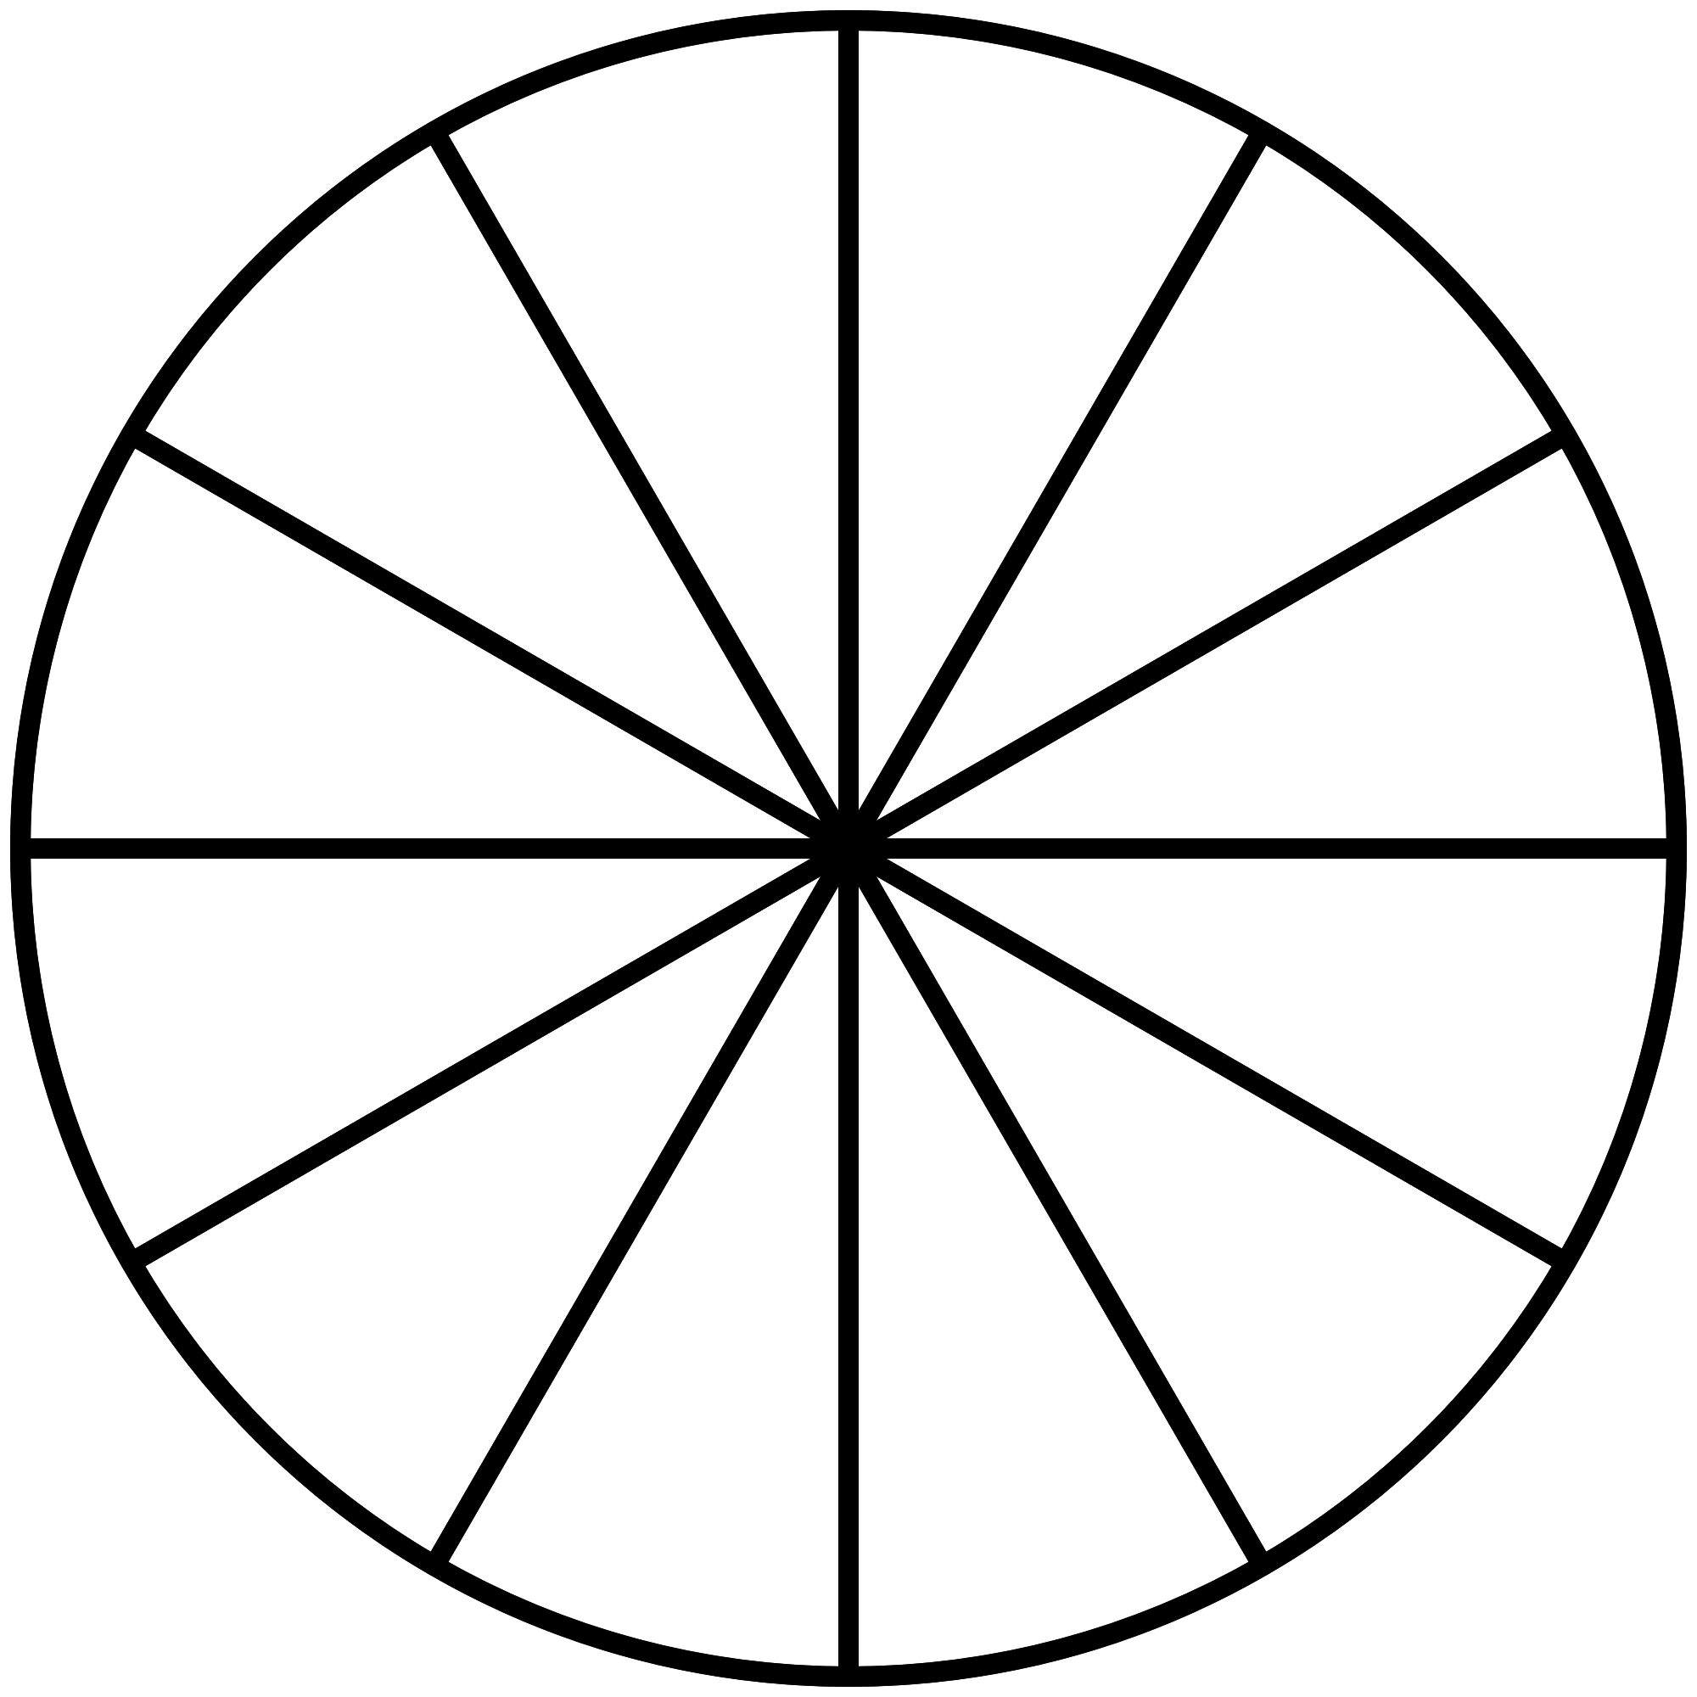
  - Activité Introduction
En utilisant le disque de fraction ci-contre :
- Colorier en vert $\frac{1}{3}$ du disque. Quelle fraction du disque cela représente-t-il ?
- Colorier en rouge $\frac{1}{4}$ du disque. Quelle fraction du disque cela représente-t-il ?
- Quelle est la proportion du disque rempli ?

- Compléter :
$$\frac{1}{3}+\frac{1}{4}=\frac{ }{12}+\frac{ }{12}=\frac{ }{12}$$
- Quel règle peut-on définir pour effectuer l'addition de deux fractions ?

I – Rappels :

Remarques :
- La fraction $\frac{a}{b}$ est le nombre qui multiplié par $b$ est égal à $a$.
- Dans une fraction $a$ est le et $b$ le .

  - Exemples :
- $\frac{6}{7}=$ | - $\frac{32}{24}=$

  - Exemples :
- $\frac{15}{40}=$ | - $\frac{18}{42}=$

II – Comparaison :

  - Exemples :
$➤\frac{23}{23}$ | $➤ 7<8$ donc $\frac{7}{8}$ | $➤ 19>17$ donc $\frac{19}{17}$
Pour comparer deux fractions, on commence par les mettre au même dénominateur.

  - Exemples :
- $\frac{8}{9} \frac{4}{9}$ car
- $\frac{12}{5} \frac{16}{5}$ car
- $\frac{3}{4} \frac{5}{8}$ car et
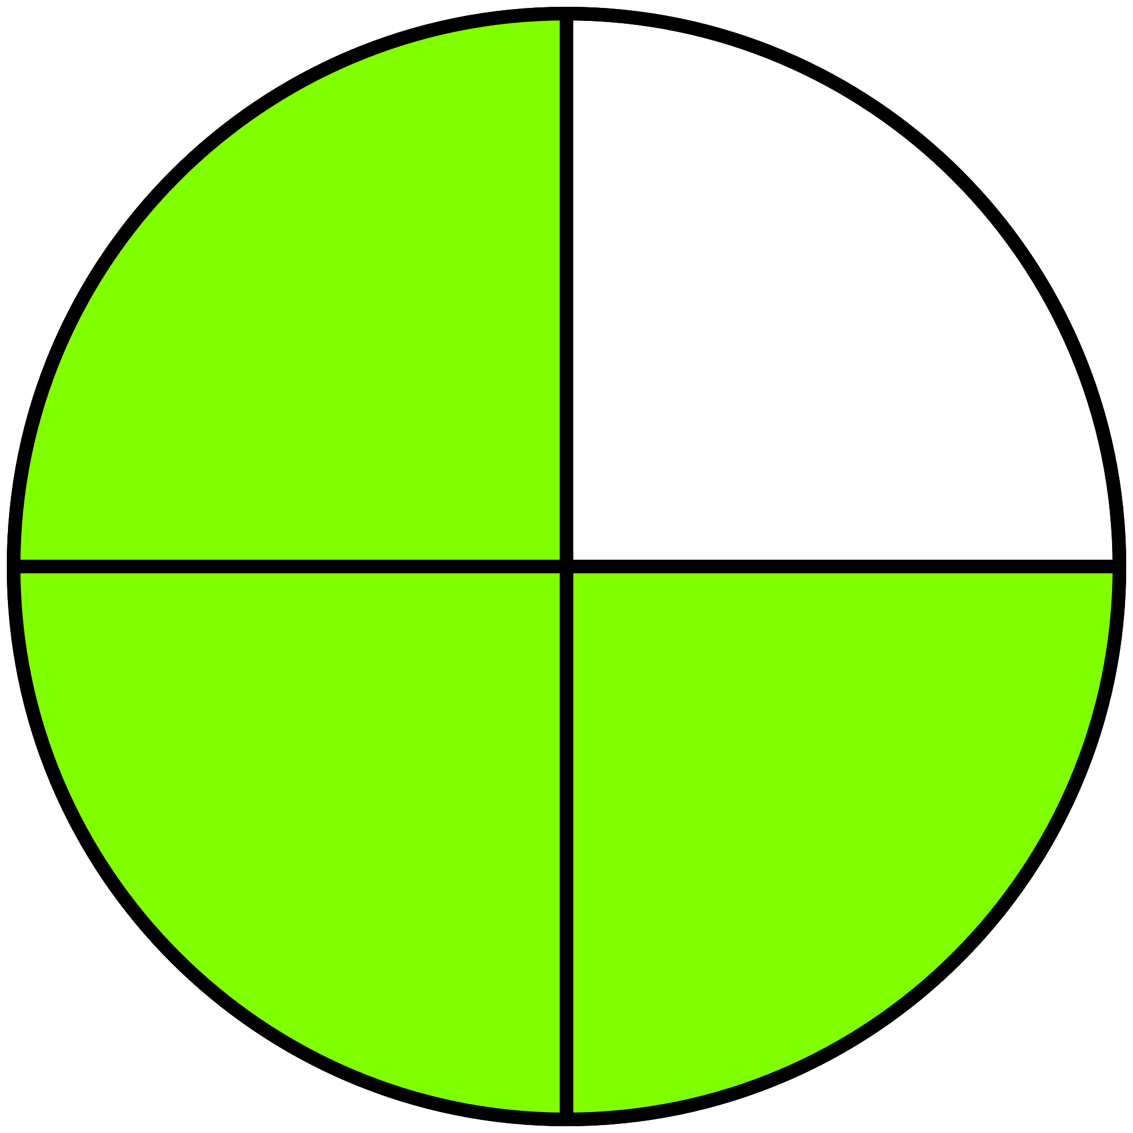 |  | 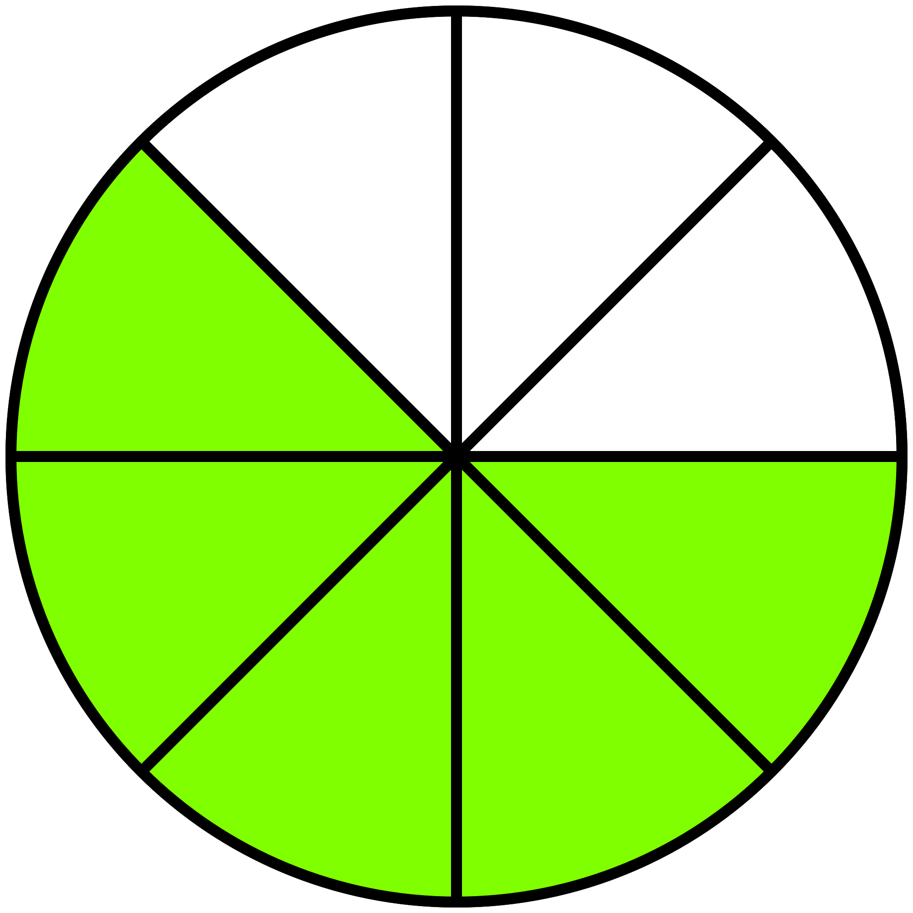

III – Addition et soustraction :

Addition et soustraction simple :
Propriété :

  - Exemples :
● | $$\frac{2}{4}$$ | + | $$\frac{1}{4}$$ | = | $$\frac{2+1}{4}=\frac{3}{4}$$
 | 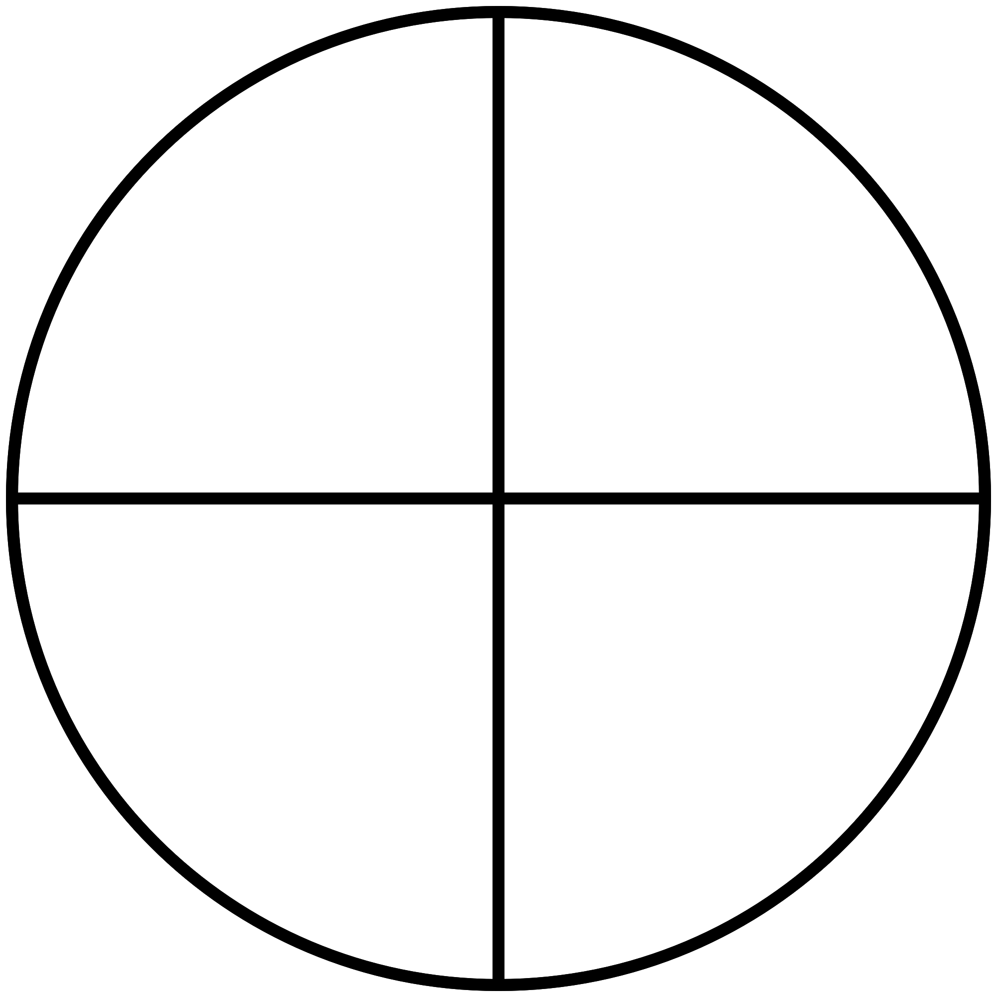 | + |  | = | 
- $\frac{7}{31}+\frac{16}{31}=$

Addition et soustraction avec dénominateurs multiples :

  - Exemples :
● | $$\frac{1}{3}$$ | + | $$\frac{1}{6}$$ | = | $$\frac{3}{6}$$
 | 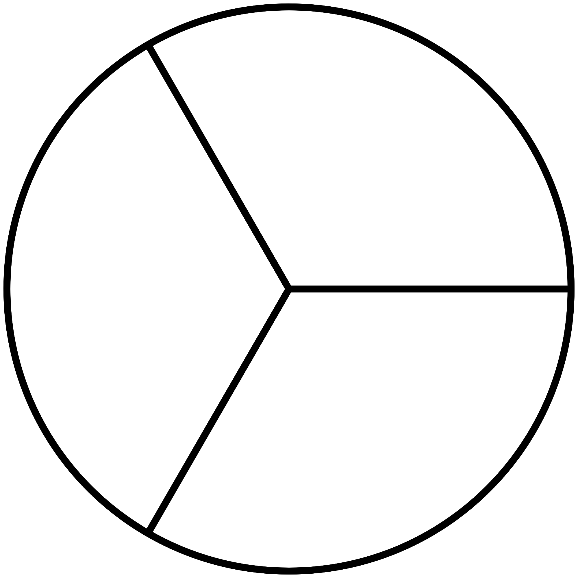 | + | 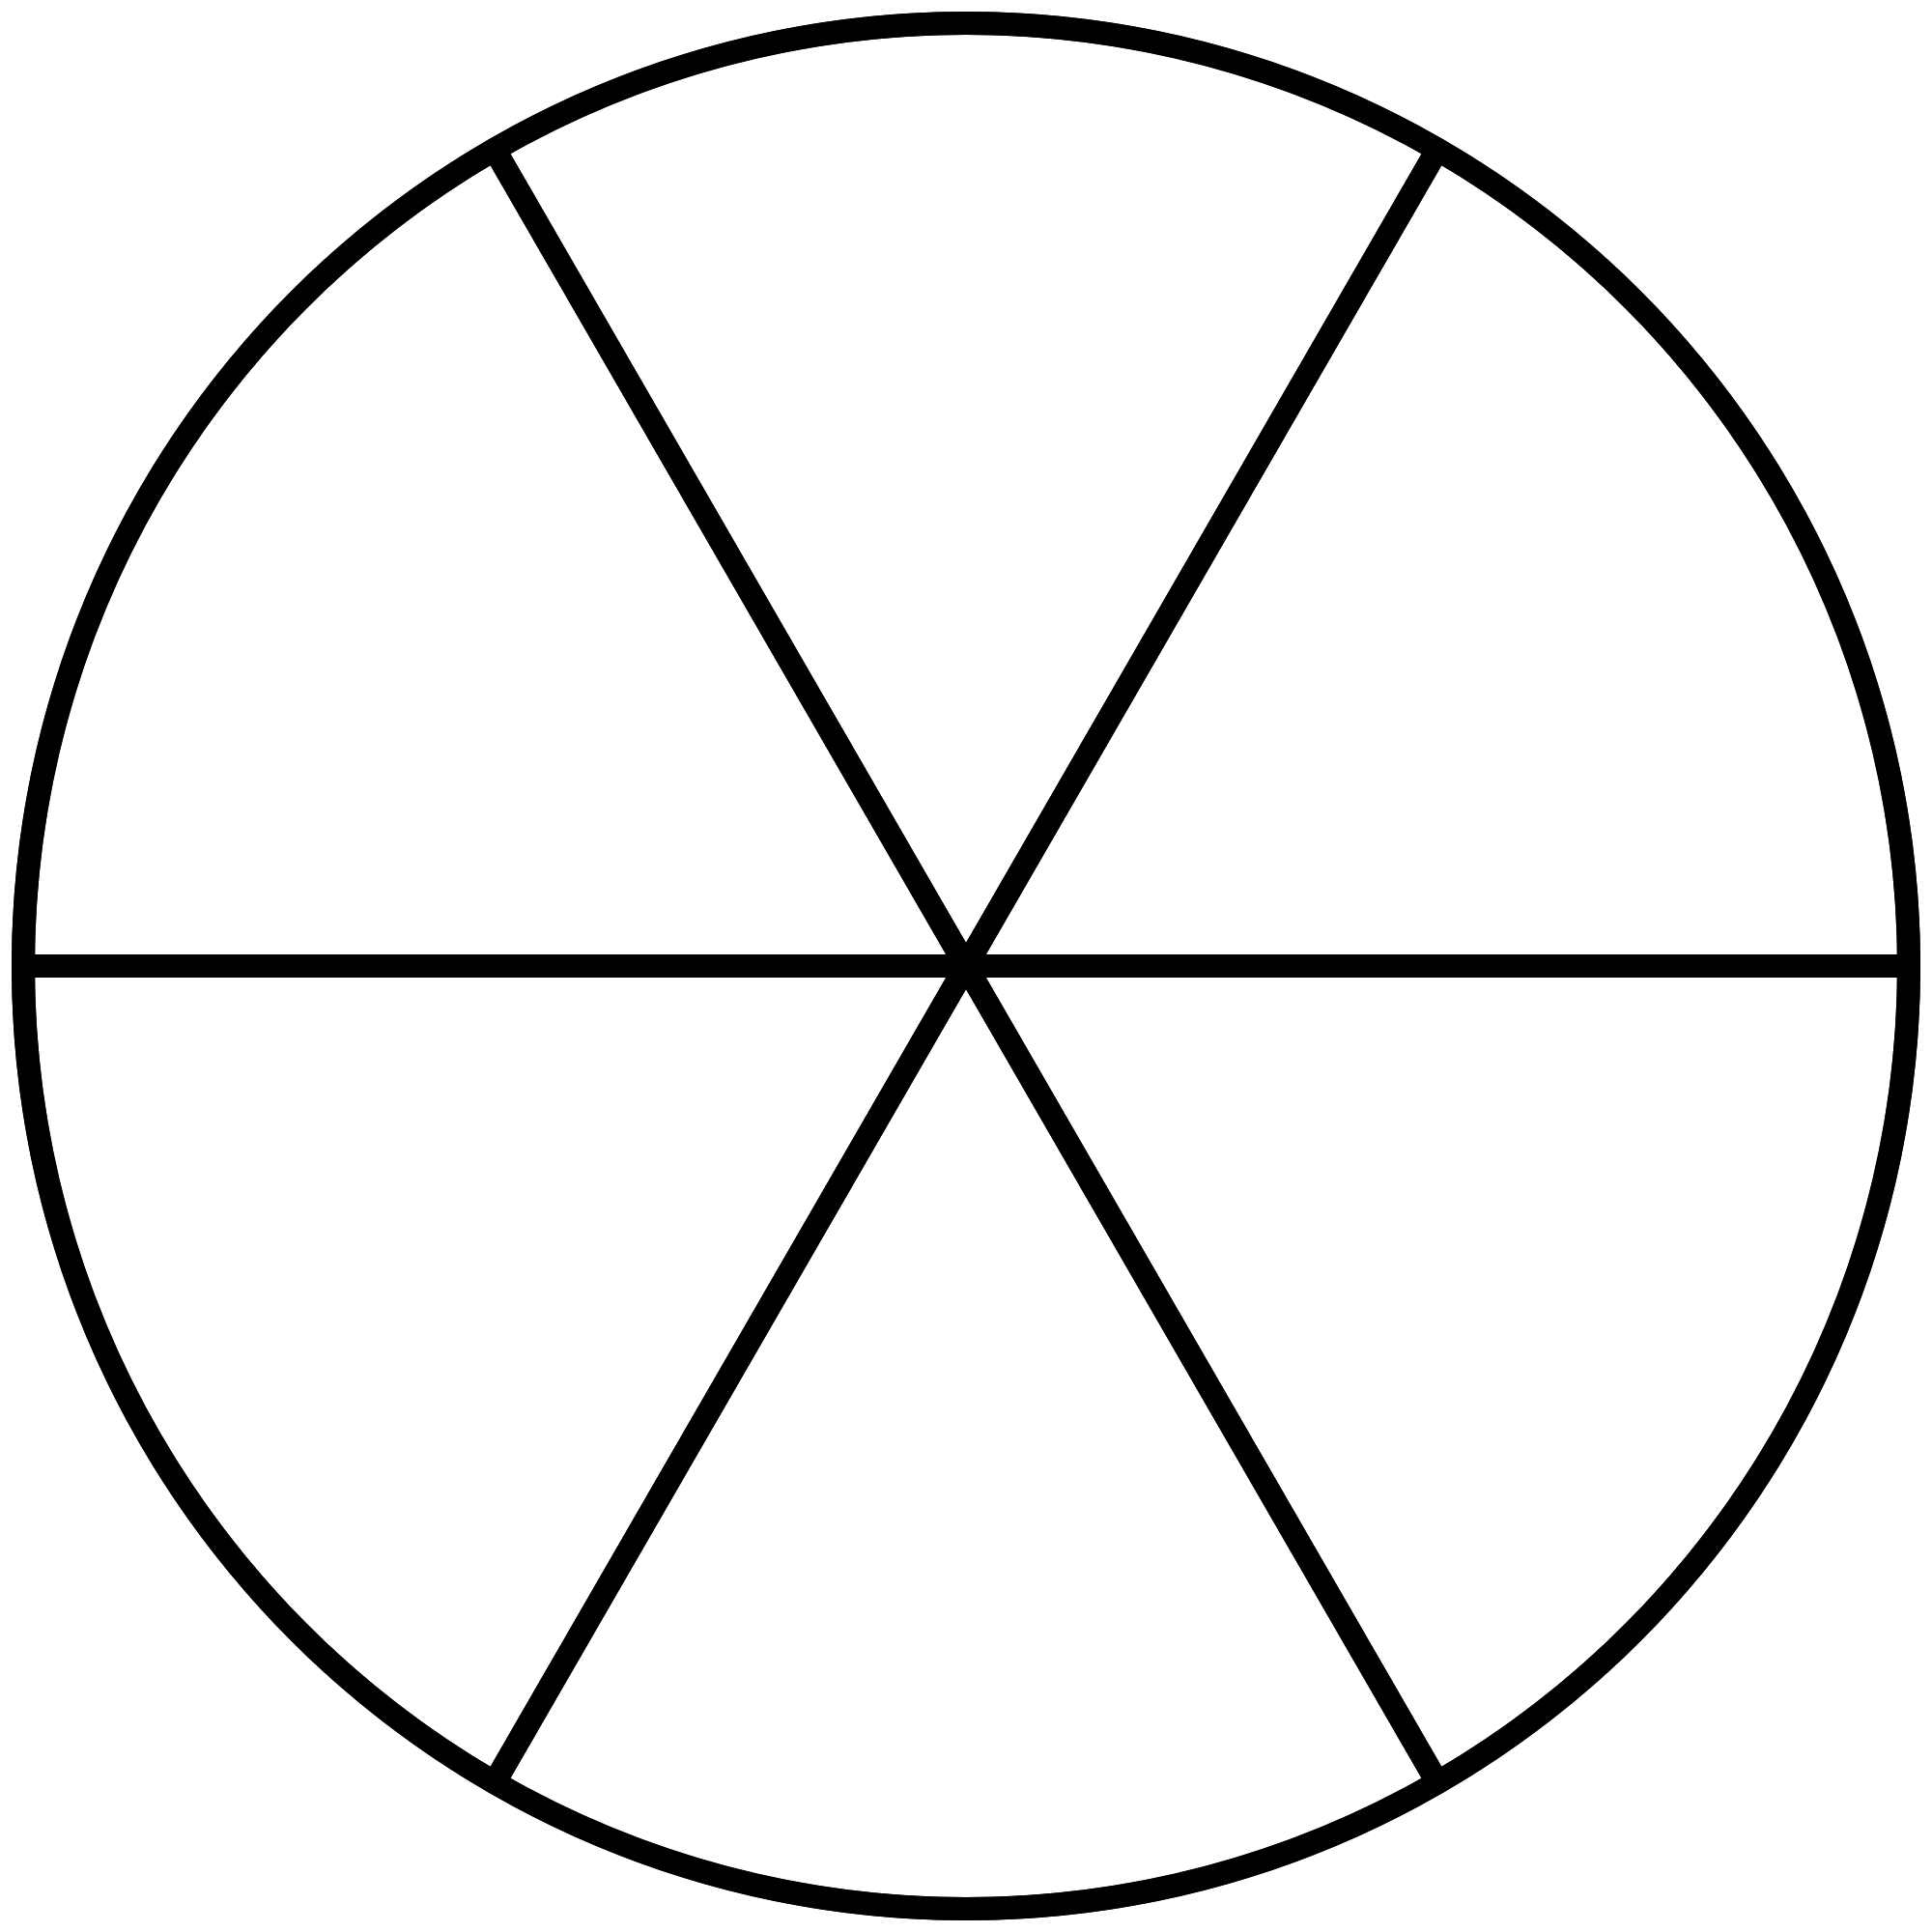 | = | 
$$\frac{1}{3}+\frac{1}{6}=\frac{1×2}{3×2}+\frac{1}{6}=\frac{2}{6}+\frac{1}{6}=\frac{2+1}{6}=\frac{3}{6}$$
- $\frac{5}{7}+\frac{13}{21}=$
Remarque :
Pour ajouter un nombre entier et une fraction, on écrit le nombre entier comme fraction de dénominateur 1.
$2+\frac{3}{13}=\frac{2}{1}+\frac{3}{13}$ $\frac{2}{1}+\frac{3}{13}=$

